敬 和 創

上田市立第六中学校
学校だよりＮｏ.２
令和５年５月２９日

参集型で学び合う機会が増えています
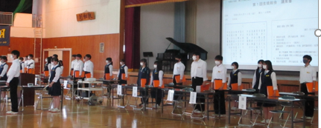
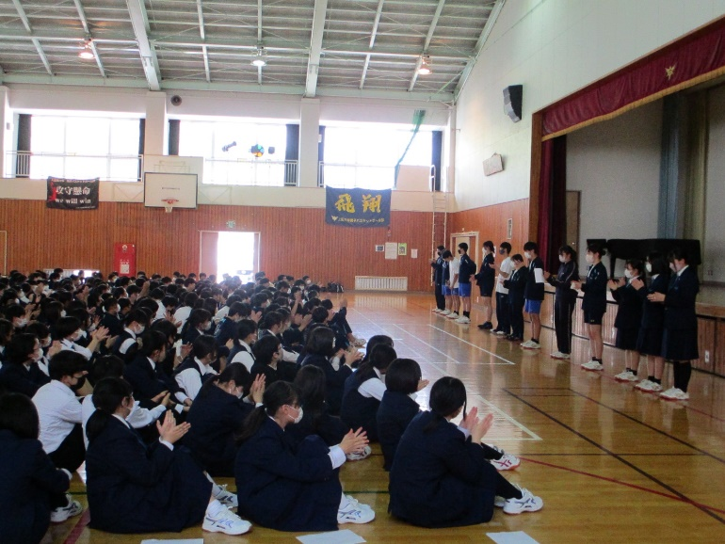
３年生の堂々とした姿 生徒総会，生徒集会
５月１日 部活発足会

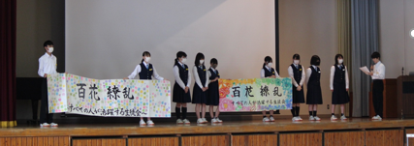

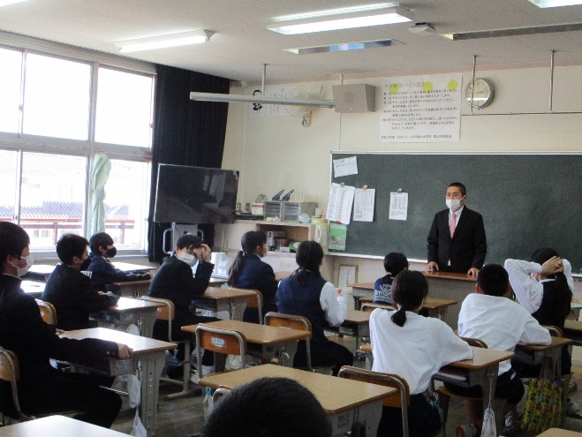

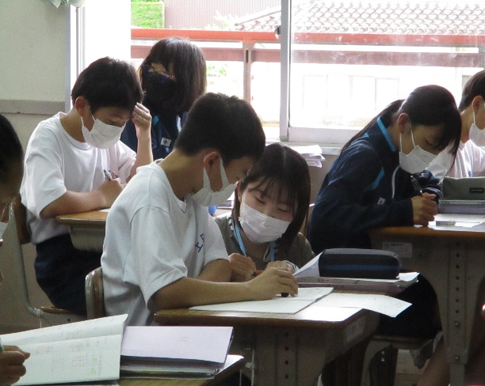
１年 小中連絡会～旧担任の先生と懇談
教育実習はじまる
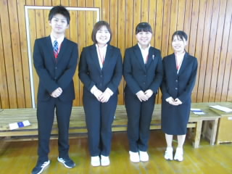

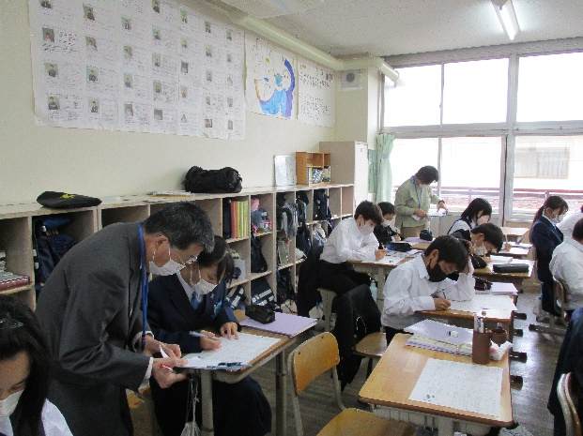
学習支援ボランティアの先生方
長野大学学生ボランティア
１年 小中連絡会 たった一人の教え子に会いに。
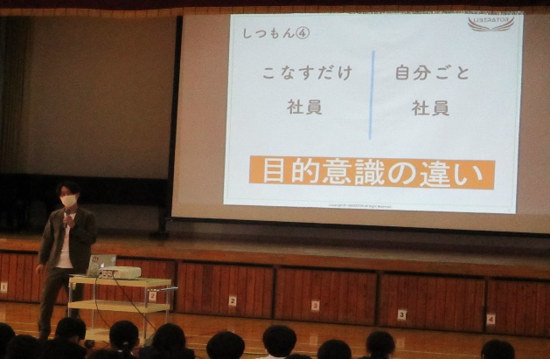
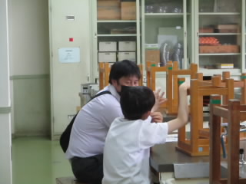

２年 問いを与えてくれたキャリア講演会

５月は部活動発足、部活動参観旬間、小中連絡会（１学年）、キャリア講演会（２学年）、生徒総会（３学年）など、多くの参集の機会がありました。１年生は部活発足会での正式入部を経て、仲間や先輩たちとかかわりながら練習に励んでいます。中体連の大会やコンクールを間近に控え、３年生がリーダーシップをとり、２年生が後輩や先輩を支えながら一丸となって前に向かっている姿が見られ、充実した時間となっています。美術部の皆さんも体育館掲示用の「百花繚乱」を描いてくれました。授業や学年の行事では、各学年が仲間とともに学び合う姿が見られ、本来の学校生活を少しずつ取り戻しつつあります。
昼の放送では、「中庭合唱♫」のお知らせがありました。昼休みに生徒の皆さんが自由に中庭に集い、ともに合唱を楽しむのだそうです。数年前のように、そろそろ中庭から生徒の皆さんの明るく元気な歌声が聞こえてくるかもしれません。今しかできないことを本気になって取り組んでほしいと思います。学校ホームページを２日おきに更新しています。是非ご覧いただき、感想をお寄せください。
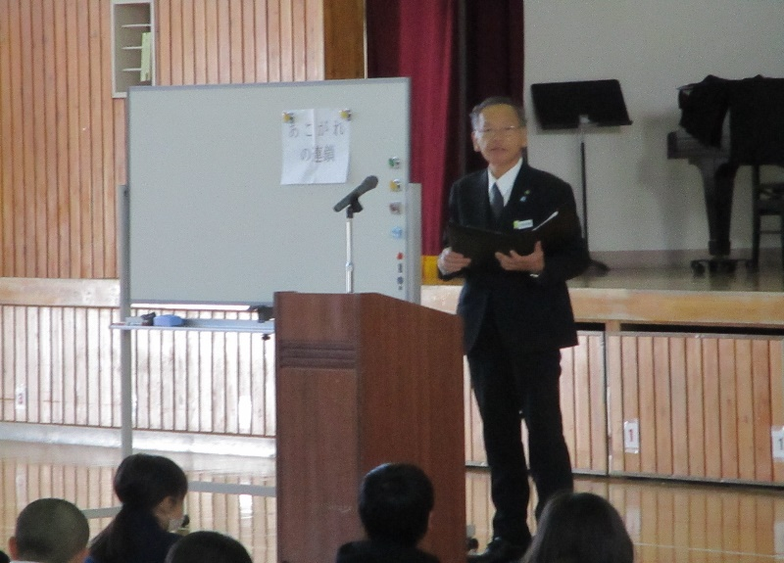
５月校長講話「あこがれの連鎖」より

今日は、あこがれの連鎖という話をします。
４月に３年生と共に修学旅行に行ってきました。
旅行中の３年生の素晴らしい姿を２つ紹介します。
一つ目は、挨拶がしっかりできることです。東尋坊
という観光地で、すれ違った観光客に「こんにちは」
と挨拶を３年生がしていました。通り過ぎたとき、観
光客から「なんてしっかりとした挨拶ができる学生な
んだろう。どこの学校かな」というつぶやきが聞こえて
きてとても誇らしげに思いました。
二つ目は、時間を守って早め早めに行動すること
ができるということです。修学旅行最終日は、金沢で班行動をした後、バスに集合することになっていました。六中の３年生はすでに５分前には全員集合していました。
・誰に対してもとてもよい挨拶をしている。
・話しかけてくれ、学校生活について詳しく教えてくれる。
・清掃に真剣に取り組んでいる。
・生徒会活動が充実しており、積極的に取り組んでいる。
・部活動では、２年生がアップの仕方などをていねいに教えてくれる。
・聞こえる声ではきはきと喋っている。
・道が分からなくて困っている１年生に声をかけていてすごいと思った。
１年生に２，３年生の先輩の素晴らしい姿を書いてもらいました。
１年生は、２，３年生のこのような素晴らしい姿に
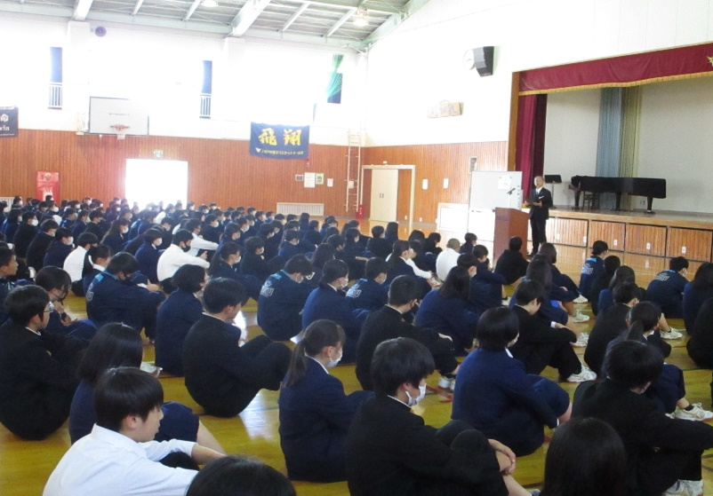
あこがれをもっています。自分が２，３年生になったら､今の先輩たちと同じように１年生に説明をしたり、声がけをしたりしていきたい、とも書かれていました。また、２年生の生活記録には、以下のようなことも書かれていました。
・１年生に２年生が説明したり、教えたりしていることがたくさんありますが、そうすることによって自分たち２年生が成長しているように感じました。２年生は、１年生によりよい姿を見せたり､伝えようとしたりして頑張っています。そのことがいつの間にか自分たちの成長につながっているのだと思いました。

１，２年生にとっては「先輩たちがしてくれたことを私たちもまたやりたい！」と感じ、３年生の姿が新たな目標やあこがれとなっていく。また、３年生にとっても１，２年生が自分たちから学び、上達してくれたのを見て、うれしく思い、更に自分を向上させようとする・・・このようなあこがれの連鎖が続き、安心して、安全に楽しく学校生活が過ごせる第六中学校をともにつくっていきましょう。
６月の主な予定
＊耳鼻科検診（１日）内科検診（6日）
歯科検診（１･２年）
＊人権教育旬間（６～23日）
＊８日（木）校長講話
＊９日（金）壮行会・教育実習最終日
＊1０～1１日（土/日） 中体連東信大会
＊２９日（木）１学期期末テスト

６月１９日（月）は授業参観日・PTA講演会です。PTA講演会は坂井真琴さんが、性の多様性について語ってくださいます。テーマは「性の多様性とは？～誰もが過ごしやすい学校・家庭づくり」です。昨年度の学校保健委員会でもお話をしてくださり好評を得ました。是非お越しください。
第六中学校校長：中野 裕顕 担当 富山 貴子（教頭）TEL22-5013 ueda6@sk.ueda.ed.jp

